GABINETE DO VEREADOR CLAUDIO HENRIQUE NACIF GONÇALVES – CARAMELO PRB

MOÇÃO N°_________ / 2017

Exmo. Sr. Presidente

O Vereador que a esta subscreve, vem perante Vossa Excelência, após ouvido o Plenário dessa Casa Legislativa, requerer que seja a presente MOÇÃO DE CONGRATULAÇÃO encaminhada a Associação Cultural Carpintaria Cênica de Sete Lagoas.

Endereço: Rua Jorge Francisco Simão, 204
Bairro Papavento, Sete Lagoas MG
CEP: 35700-478

JUSTIFICATIVA

A presente Moção de Congratulação é com o objetivo de parabenizar à todos os integrantes da Associação Cultural Carpintaria Cênica pelos prêmios recebidos no 1° Festival Nacional de Teatro de Passos/MG, trazendo a população a importância teatral que é de grande valor cultural.

Sala das Sessões, 27 de junho de 2017
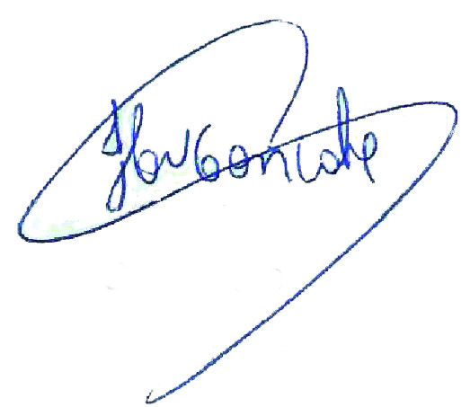

Cláudio Henrique Nacif Gonçalves
Vereador Caramelo

Av. Getúlio Vargas,111, sala 406, 4° andar, Centro. Tels. (031) 3779 6345 / 3779 6346
caramelo@camarasete.mg.gov.br

